Indice
- Modelling
- Software Architecture
- Software Design pattern

Modelling

Software Architecture
- Scelte architetturali generali
L’applicazione GestionePalestra adotta come stile architetturale principale il Model–View–Controller (MVC).
Questa scelta nasce dall’esigenza di separare in modo netto:
- la logica di business legata alla gestione della palestra (clienti, abbonamenti, corsi, pagamenti, accessi alle sale);
- la presentazione grafica all’utente finale;
- la gestione dei flussi e degli eventi generati dall’interfaccia.
L’applicazione è sviluppata in Java e verrà eseguita come applicazione desktop, utilizzando Java Swing per la costruzione dell’interfaccia grafica. In prospettiva, questo consente di distribuire il programma sui PC dei clienti o sulle postazioni della palestra senza vincoli particolari sul sistema operativo (basta avere una JVM compatibile).
L’adozione di MVC è affiancata da una leggera organizzazione a strati:
- presentation layer → componenti di View e Controller;
- business layer → logica di dominio (gestione clienti, abbonamenti, corsi, pagamenti);
- data layer → componenti responsabili della persistenza dei dati, che potranno essere in futuro collegati a un database o ad altri sistemi di memorizzazione.
- Descrizione dei componenti MVC
2.1 Model
Il Model rappresenta il cuore logico dell’applicazione. In esso saranno presenti:
- le classi che modellano le entità del dominio della palestra
(Cliente, Abbonamento, Corso, Sala, Pagamento, Accesso, Dipendente, …);
- eventuali classi di servizio incaricate di gestire gruppi di operazioni omogenee
(ad esempio GestoreClienti, GestoreAbbonamenti, GestoreCorsi, GestorePagamenti).
Il Model non dipende da Swing né da dettagli dell’interfaccia utente: espone metodi chiari per creare, modificare, ricercare e cancellare le informazioni di dominio, applicando le regole di business (vincoli sugli abbonamenti, controlli sulle date di scadenza, disponibilità dei corsi, coerenza dei pagamenti, ecc.).
Questa indipendenza rende il Model facilmente testabile e, in futuro, riutilizzabile anche con una diversa interfaccia (ad esempio una possibile versione web).

2.2 View
La View è costituita dalle schermate Swing che l’utente utilizzerà per interagire con il sistema.
A titolo di esempio, saranno previste finestre dedicate a:
- registrazione e gestione dei clienti;
- scelta e rinnovo degli abbonamenti;
- consultazione delle sale e dei corsi disponibili;
- registrazione di pagamenti e visualizzazione delle scadenze;
- eventuali schermate di riepilogo (dashboard, statistiche di base).
Le viste hanno il compito di mostrare i dati e raccogliere gli input dell’utente (clic su pulsanti, compilazione di form, selezione di elementi in tabelle…), delegando tutta la logica al Controller. In questo modo la GUI rimane relativamente semplice e può essere modificata senza impattare la logica di business.

2.3 Controller
Il Controller funge da mediatore tra View e Model. In pratica:
- riceve gli eventi generati dalla GUI (ad esempio, la pressione del pulsante “Crea abbonamento”, “Registra pagamento”, “Prenota corso”, “Modifica dati cliente”);
- esegue i controlli preliminari sugli input (campi obbligatori, formati, valori plausibili);
- chiama i metodi appropriati del Model (GestoreAbbonamenti, GestoreClienti, ecc.);
- aggiorna la View con il risultato dell’operazione (messaggi di conferma o di errore, aggiornamento delle tabelle, chiusura delle finestre di dialogo).
In termini di implementazione, i Controller saranno tipicamente associati alle diverse aree funzionali (ad esempio un controller per la gestione dei clienti, uno per gli abbonamenti, uno per i corsi), in modo da mantenere il codice organizzato e più semplice da estendere.

- Architectural Views
Per soddisfare le richieste del docente, l’architettura viene descritta tramite due principali viste:
3.1 Logical View
La Logical View mostra la decomposizione del sistema in pacchetti e componenti logici.
A livello concettuale, i principali blocchi sono:
- view → contiene le classi Swing (finestre, pannelli, dialog, componenti grafici);
- controller → contiene i controller responsabili dei flussi applicativi;
- model.domain → classi che rappresentano le entità del dominio palestra;
- model.services → classi gestore/servizio che implementano le regole di business;
- model.persistence → componenti incaricati della lettura/scrittura dei dati (in memoria o su supporti persistenti).
Questa vista evidenzia la separazione tra interfaccia utente, logica applicativa e gestione dei dati, e mette in chiaro le dipendenze ammesse: la View dipende dal Controller, il Controller dipende dal Model, il Model non dipende da Swing.
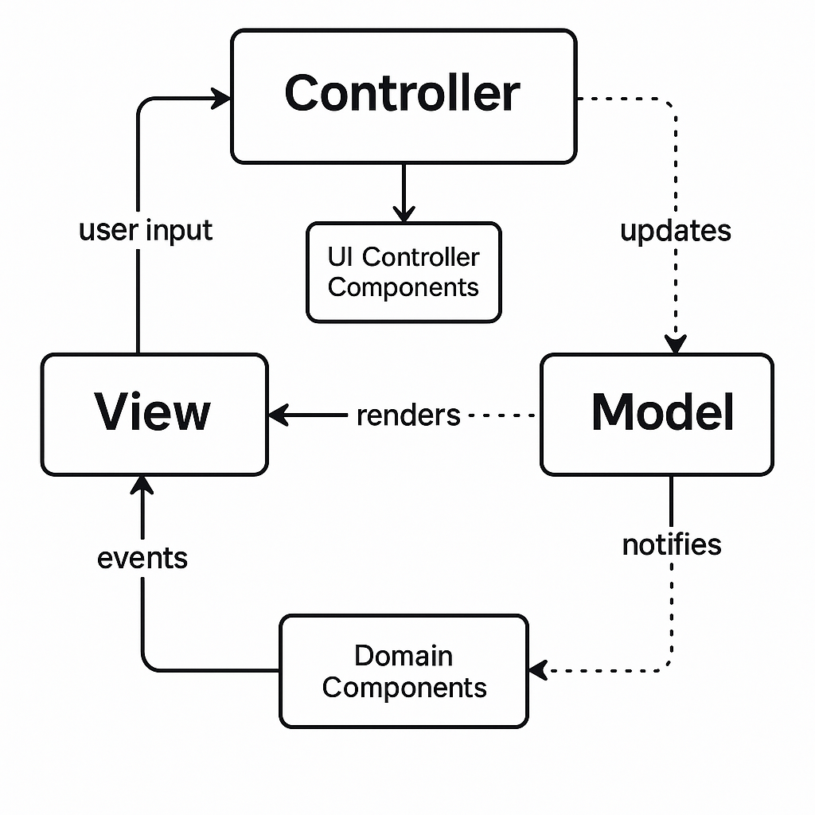
3.2 Runtime / Process View
La Runtime View descrive come i componenti collaborano durante l’esecuzione di alcune operazioni tipiche. Un flusso di esempio è la creazione di un nuovo abbonamento:
- L’utente apre la finestra Swing dedicata alla gestione degli abbonamenti.
- Compila i campi richiesti (cliente, tipo di abbonamento, durata, eventuali servizi aggiuntivi).
- Premendo il pulsante “Conferma”, la View notifica l’evento al relativo Controller.
- Il Controller valida i dati e invoca i metodi del GestoreAbbonamenti nel Model.
- Il Model applica le regole di business, crea l’abbonamento e aggiorna i dati di persistenza.
- Il risultato (successo o errore) viene restituito al Controller.
- Il Controller aggiorna la GUI (ad esempio mostrando un messaggio di conferma e aggiornando la lista degli abbonamenti).
Descrizioni analoghe possono essere fornite per altri casi d’uso importanti (registrazione cliente, registrazione pagamento, prenotazione corso), evidenziando sempre il ciclo View → Controller → Model → View.

- Uso di Maven e librerie esterne
Il progetto GestionePalestra è gestito tramite Maven, che si occupa:
- della risoluzione automatica delle dipendenze;
- della compilazione e packaging del progetto;
- della gestione centralizzata delle librerie esterne.
Per soddisfare i requisiti architetturali del corso e migliorare la manutenibilità, viene utilizzata la libreria Log4j per la gestione dei log.
Il logging verrà inserito nei punti critici del flusso (creazione e modifica di abbonamenti, registrazione di pagamenti, operazioni di persistenza), permettendo di:
- analizzare eventuali errori in fase di sviluppo e test;
- monitorare il comportamento del sistema in situazioni reali;
- disporre di uno strumento utile per la manutenzione futura.

- Benefici dell’architettura adottata
L’adozione di un’architettura MVC, organizzata per strati e supportata dall’uso di Maven e di una libreria di logging, garantisce diversi vantaggi:
- Manutenibilità: la separazione delle responsabilità rende più semplice individuare e correggere problemi, o effettuare modifiche localizzate.
- Estendibilità: nuove funzionalità (nuovi tipi di abbonamento, moduli per statistiche, gestione avanzata del personale) possono essere integrate aggiungendo o estendendo componenti esistenti, senza riscrivere l’intero sistema.
- Testabilità: Model e Controller possono essere testati in modo relativamente indipendente dall’interfaccia grafica.
- Riutilizzabilità: il Model, essendo indipendente da Swing, potrà in futuro essere riutilizzato in un’applicazione web o mobile.
- Organizzazione del lavoro di gruppo: la chiara suddivisione tra Model, View e Controller consente ai membri del team di lavorare in parallelo su parti diverse del sistema, riducendo i conflitti e aumentando la produttività.

Software Design Pattern

